评价报告网上公示表
项目编号： WTT-23-334-DJ 预评价设计专篇 控制效果评价现状评价定期检测日常检测
项目名称 | 兰州赛弛丰田汽车销售服务有限公司
用人单位陪同人 | 张彩媛 | 联系人电话 |  | 18609312696
项目地址 | 甘肃省兰州市城关区兰州市城关区左家湾588号
项目负责人 | 孙辉 | 报告审核人 |  | 蒋陕峰
质量负责人 | 韩炜烨 | 技术负责人 |  | 成晓琦
项目组成员 | 张浩岩、孙辉
采样时间 | 2023.10.20
影像资料 | 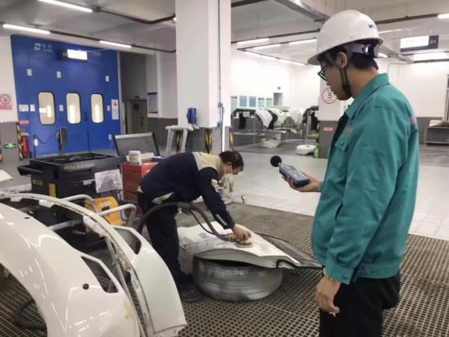 |  | 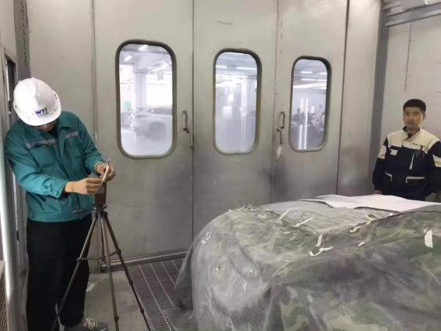
 | 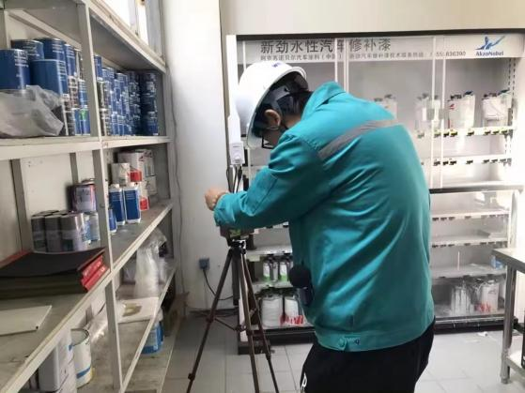 |  | 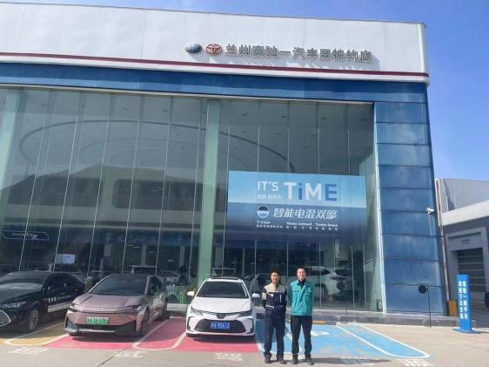
备注

